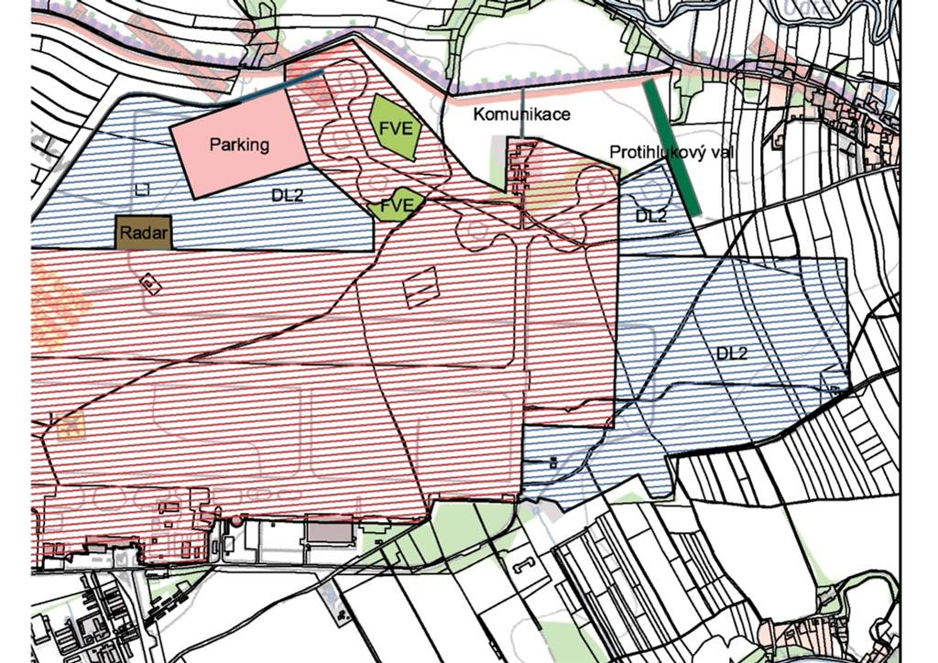
Požadavek Moravskoslezského kraje na vymezení ploch letecké infrastruktury do Územního plánu Petřvaldu
DL1

